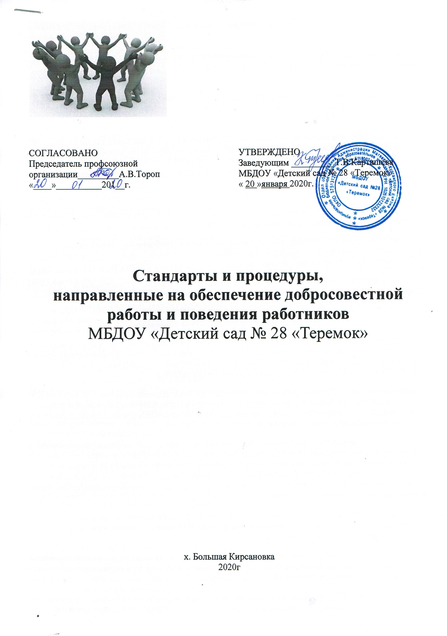

1. Общие положения
1.1. Нормы стандартов и процедур, направленных на обеспечение добросовестной работы и поведения работников (далее – стандарты), воплощают в себе основные ценности и устанавливают обязательные для всех работников этические требования, являясь практическим руководством к действию.
1.2. Стандарты призваны установить ключевые принципы, которыми должны руководствоваться работники муниципального бюджетного дошкольного образовательного учреждения «Детский сад № 28 «Теремок» (далее – ДОУ)
1.3. Стандарты устанавливаются на основании Конституции РФ, Федерального закона от 29.12.2012 года №273-ФЗ «Об образовании в Российской Федерации», Федерального закона от 25.12.2008 года № 273-ФЗ «О противодействии коррупции» и принятых в соответствии с ними иных законодательных и локальных актов, норм международного права, а также общечеловеческих моральных норм и традиций.
2. Ценности

2.1. При осуществлении своей деятельности работники ДОУ руководствуется следующими принципами: добросовестность, прозрачность, развитие.
2.2. Добросовестность означает непреклонное следование требованиям закона и надлежащее выполнение обязательств, принимаемых обществом. Главная цель – общекультурные, общечеловеческие, общегосударственные требования к деятельности работника.
2.3. Прозрачность означает обеспечение доступности информации о деятельности ДОУ. Вся деятельность ДОУ осуществляется в соответствии со строго документированными процедурами, строится на надлежащем выполнении требований закона и внутренних локальных актов.
3. Законность и противодействие коррупции
3.1. Приоритетом в деятельности ДОУ является строгое соблюдение законов, подзаконных актов, муниципальных правовых актов, инструкций и других нормативных актов, которые служат основой для осуществления всех рабочих процессов в коллективе, центральным ориентиром при планировании деятельности и формировании стратегии его развития.
3.2. Для работников ДОУ недопустимо нарушение закона. Этот ведущий принцип действует на всех уровнях деятельности, начиная с руководителя и заканчивая всеми работниками. Каждый работник, совершивший правонарушение, несет ответственность в дисциплинарном, административном, гражданско-правовом и уголовном порядке.
3.3. Важнейшей мерой по поддержанию безупречной репутации ДОУ является ответственное и добросовестное выполнение обязательств, соблюдение этических правил и норм, что является системой определенных нравственных стандартов поведения, обеспечивающей реализацию уставных видов деятельности ДОУ. Они не регламентируют частную жизнь работника, не ограничивают его права и свободы, а лишь определяют нравственную сторону его деятельности, устанавливают четкие этические нормы служебного поведения.
3.4. Ответственный за профилактику коррупционных и иных правонарушений уполномочен следить за соблюдением всех требований, применимых к взаимодействиям с коллективом и родителями (законными представителями) воспитанников.
3.5. Добросовестное исполнение служебных обязанностей и постоянное улучшение качества предоставления образовательных услуг являются главными приоритетами в отношениях работников и родителей (законных представителей) воспитанников ДОУ.
3.6. Деятельность ДОУ направлена на реализацию основных задач дошкольного образования, на сохранение и укрепление физического и психического здоровья детей, интеллектуальное и личностное развитие каждого ребенка с учетом его индивидуальных особенностей, оказание помощи семье в воспитании детей.
3.7. В отношениях работников с родителями (законными представителями) воспитанников ДОУ недопустимо использование любых способов прямого или косвенного воздействия с целью получения незаконной выгоды.
3.8. В ДОУ недопустимы любые формы коррупции, работники в своей деятельности обязаны строго выполнять требования законодательства и правовых актов о противодействии коррупции.
3.9. В случае принуждения работника, родителя (законного представителя) воспитанника к предоставлению перечисленных незаконных выгод, он обязан незамедлительно уведомить об этом руководителя ДОУ для своевременного применения необходимых мер по предотвращению незаконных действий и привлечению нарушителей к ответственности.
3.10. В ДОУ недопустимо осуществление мошеннической деятельности, т.е. любого действия или бездействия, включая предоставление заведомо ложных сведений, которое заведомо или в связи с грубой неосторожностью вводит в заблуждение или пытается ввести в заблуждение какую-либо сторону с целью получения финансовой выгоды или уклонения от исполнения обязательства.
3.11. В ДОУ недопустимо осуществление деятельности с использованием методов принуждения, т.е. нанесения ущерба или вреда, или угрозы нанесения ущерба или вреда прямо или косвенно любой стороне, или имуществу стороны с целью оказания неправомерного влияния на действия такой стороны. Деятельность с использованием методов принуждения – это потенциальные или фактические противоправные действия, такие как телесное повреждение или похищение, нанесение вреда имуществу или законным интересам с целью получения неправомерного преимущества или уклонения от исполнения обязательства.
3.12. В ДОУ недопустимо осуществление деятельности на основе сговора, т.е. действия на основе соглашения между двумя или более сторонами с целью достижения незаконной цели, включая оказание ненадлежащего влияния на действия другой стороны.
3.13. В ДОУ недопустимо осуществление обструкционной деятельности, не допускается намеренное уничтожение документации, фальсификация, изменение или сокрытие доказательств для расследования или совершение ложных заявлений с целью создать существенные препятствия для расследования, проводимого Комиссией по урегулированию споров между учпстниками образовательных отношений. Также не допускается деятельность с использованием методов принуждения на основе сговора и/или угрозы, преследование или запугивание любой из сторон с целью не позволить ей сообщить об известных ей фактах, имеющих отношение к тому или иному факту коррупционных действий расследованию, совершаемые с целью создания существенных препятствий для расследования.
3.1.4. В целях обеспечения интересов ДОУ необходимо с особой тщательностью производить отбор поставщиков товаров, работ и услуг. Процедуры такого отбора строго документированы и осуществляются ответственными должностными лицами на основании принципов разумности, добросовестности, ответственности и надлежащей заботливости. Принципиальный подход, используемый во взаимодействии с поставщиками – размещение заказов и т.д. осуществляется в полном соответствии с требованиями законодательства.

4. Обращение с подарками

4.1. По отношению к подаркам в ДОУ сформированы следующие принципы: законность, ответственность и уместность.
4.2. Предоставление или получение подарка (выгоды) допустимо, только если это не влечет для получателя возникновения каких-либо обязанностей и не является условием выполнения получателем каких-либо действий. Предоставление или получение подарка (привилегии) не должно вынуждать работников тем или иным образом скрывать это от руководителей и других работников.
4.3. Подарками считается любое безвозмездное предоставление какой-либо вещи в связи с осуществлением ДОУ своей деятельности.
4.4. Работникам строго запрещается принимать подарки (выгоды), если это может незаконно прямо или косвенно повлиять на осуществление работниками своей деятельности или повлечь для них возникновение дополнительных обязательств.
4.5. Работникам запрещается принимать следующие виды подарков (выгод), предоставление которых прямо или косвенно связано с заключением, исполнением договоров и осуществлением иной деятельности:
4.5.1. деньги: наличные средства, денежные переводы, перечисляемые на счета работников или их родственников;
4.5.2. беспроцентные займы (или займы с заниженным размером процентов), предоставляемые указанным лицам;
4.5.3. завышенные (явно несоизмеримые действительной стоимости) выплаты за работы (услуги), выполняемые работником по трудовому договору и в пределах должностной инструкции
4.6. В случае возникновения любых сомнений относительно допустимости принятия того или иного подарка, работник обязан сообщить об этом своему руководителю и следовать его указаниям.
4.7. Любое нарушение требований, изложенных выше, является дисциплинарным проступком и влечет применение соответствующих мер ответственности, включая увольнение работника. Работник также обязан полностью возместить убытки, возникшие в результате совершенного им правонарушения.
5. Недопущение конфликта интересов

5.1. Развитие потенциала работников является ключевой задачей руководителя. В свою очередь ключевой задачей работников является сознательное следование интересам общества. В ДОУ нежелательны конфликты интересов – положения, в котором личные интересы работника противоречили бы интересам общества.
5.2. Во избежание конфликта интересов работники ДОУ должны выполнять следующие требования:
5.2.1. Работник обязан уведомить руководителя о выполнении им работы по совместительству или осуществлении иной оплачиваемой деятельности; выполнение работы (осуществление деятельности) может быть запрещено, в случае, если такая дополнительная занятость не позволяет работнику надлежащим образом исполнять свои обязанности в ДОУ;
5.2.2. Работник вправе использовать имущество ДОУ (в том числе оборудование) исключительно в целях, связанных с выполнением своей трудовой функции.

6. Конфиденциальность

6.1. Работникам запрещается сообщать третьим лицам сведения, полученные ими при осуществлении своей деятельности, за исключением случаев, когда такие сведения публично раскрыты самим ДОУ.
6.2. Передача информации внутри ДОУ осуществляется в соответствии с процедурами, установленными внутренними документами.
7. Заключение
7.1. Настоящие стандарты и процедуры вступают в силу с момента издания приказа заведующего и действуют до внесения изменений или замены новыми

